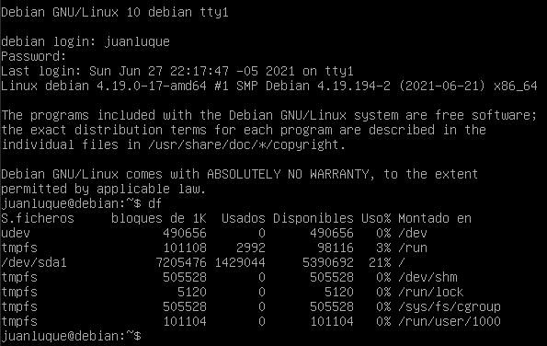  
Comando df  
_________________________________________________  
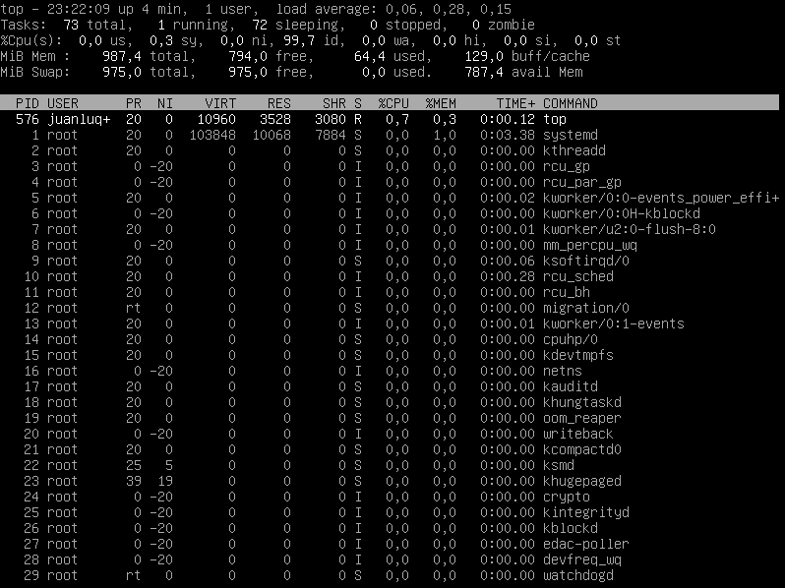comando top  
  
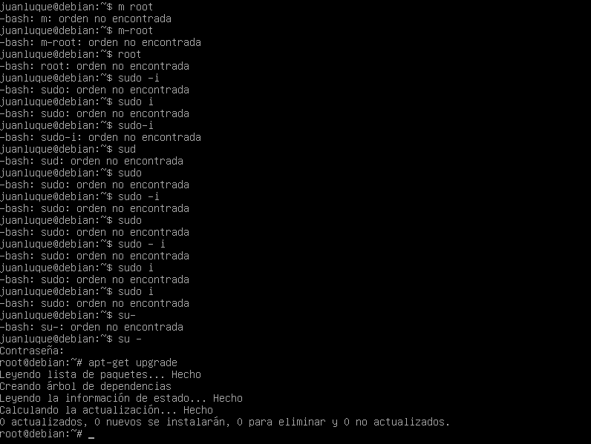

Luego de muchos intentos para entrar al super-usuario.   
Comando apt-get upgrade

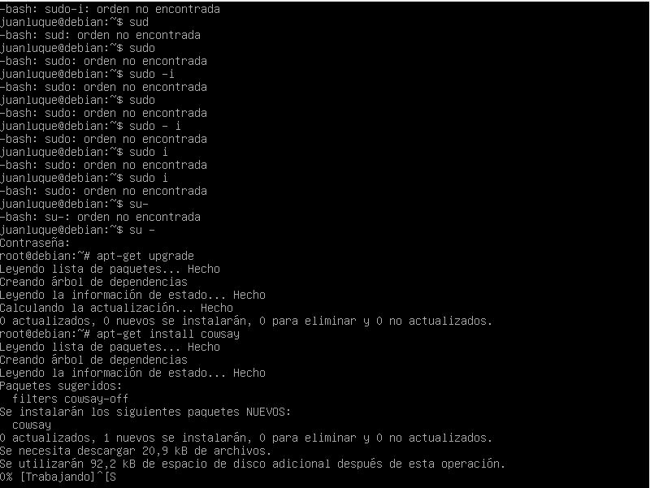  
apt-get install cowsay

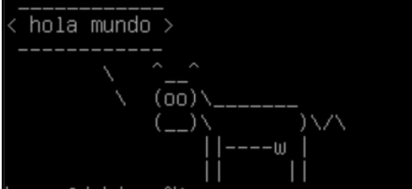

Cowsay “hola mundo”  
____________________________  
Se actualiza sistema operativo  
se analiza espacio libre en el disco de la maquina virtual  
Proces activos en la memory   
Script para una vaca diciendo “hola mundo”